**עבודה עם DevTools**

בעבודה עם HTML וCSS אנחנו הרבה פעמים נכתוב קוד ויהיה לנו קשה לדמיין בדיוק איך מה שכתבנו הולך להראות. מצד שני, כשאנחנו מריצים את השרת ורואים את הקוד בפעולה, אנחנו לא בהכרח נדע לתקן את הקוד שכתבנו בהתאם לתצוגה הוויזואלית.

אך אל דאגה! לשם כך הדפדפן מספק לנו את ה**DevTools** שעוזרים לנו לדאבג את הצד לקוח שלנו.

כדי להגיע לDevTools נלחץ על **F12** או **Ctrl+Shift+I** ויפתח לנו החלון הבא:

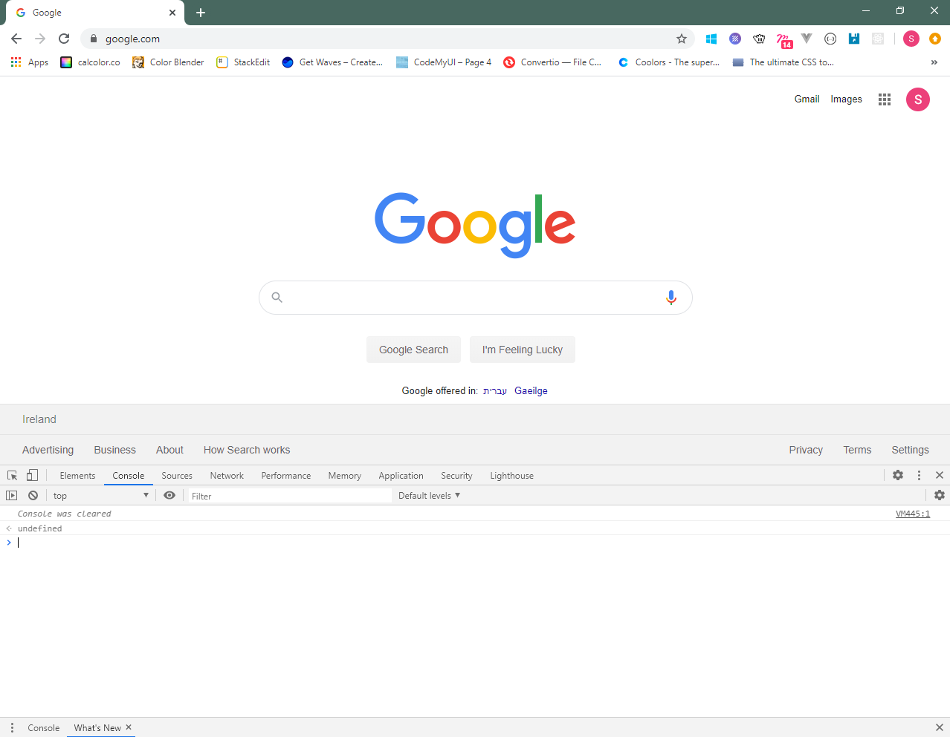

כאשר תפתחו את הdevtools בעזרת לחיצה על f12, תבחינו מיד כי ישנן חלוניות רבות, בניהן sources וconsole. כעת נתמקד בחלוניות אלה.

חלונית הsources, מתחלקת ל3 חלקים, אנו נתמקד בשניים הראשונים (יותר ממוזמנים מלחקור ולהתנסות בעבודה גם עם החלק השלישי, זה ישמש אתכם רבות בהמשך).

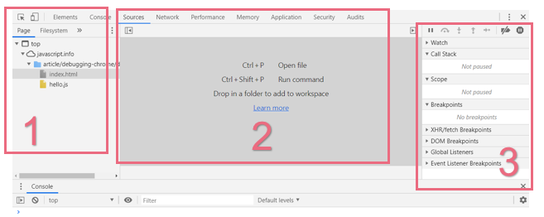

* **החלון הראשון-** דרכו ניתן לראות את הדפים והקבצים של המערכת שלנו.
* **החלון השני-** דרכו ניתן לראות את הקוד והתוכן של הקובץ שבחרתם בחלון הראשון.

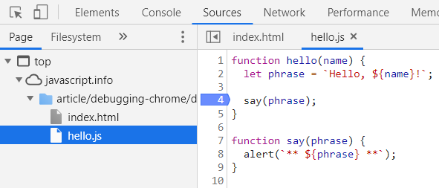וזה יראה כך:

**אז למה שנרצה בכלל לראות את הקוד שלנו מהדפדפן אם יש לנו את הVSC מולנו?**

1. **Breakpoints**- על מנת לעצור בbreakpoint ששמנו בקוד נהיה חייבים לפתוח את הdevtools (12F).

* ניתן לשים breakpoint ע"י לחיצה על מספר השורה , בדיוק כמו בשורה 4.
* דרך נוספת להכריח את הריצה להיעצר היא לרשום ממש בקוד בעורך הטקסט שלנו את המילה debugger בשורה נפרדת.

1. **לראות ערכים בזמן ריצה-** כשנעצור בbreakpoint מסויימת, נוכל לעמוד מעל משתנה או חישוב מסויים ולראות את ערכו. בנוסף, נוכל להשתמש בwatch בחלונית השלישית בשביל לראות את השינויים של משתנה/חישוב מסויים, בדיוק כמו שעשינו בvisual studio.
2. **שינוי ערכים וביצוע בדיקות-** כאשר נעבור ללשונית הconsole, נוכל להריץ פקודות js רגילות בקלות. זהו אחד הכלים החזקים ביותר שהdevtools מעניק לנו.   
   כאשר נעצור את הקוד במקום מסויים ונעבור ללשונית זו, נקבל גישה לכל המשתנים שהמערכת מכירה בנקודה זו. נוכל לבצע חישובים בקלות, לבדוק את הערכים, לבדוק פעולות וגם לשנות את הערכים בצורה נוחה כדי לראות איך המערכת תתמודד עם מצבים שונים.
3. **בדיקת ביצועים-** כלי נוסף שכרום מעניקים לנו נמצא תחת לשונית הperformance עליו נלמד בהמשך הקורס. בעזרתו נוכל לבדוק בצורה נוחה את הביצועים של העמוד שלנו ולראות איזה פעולות של המשתמש גוזלות מהדפדפן את רוב כוח עיבוד ומאטות את האתר שלנו, ואפילו למצוא דרכו את קטעי הקוד שגורמים לאיטיות זו.

כלי חשוב מאוד שייתן לנו למעשה את הפידבק על איכות הקוד שלנו מעבר להצלחת הפונקציונאליות שלו.

הDevTools מספקים הרבה כלים לסוגים שונים של פיתוח WEBי. אנחנו נשתמש בעיקר בטאב ה**elements** לשם דיבאג לHTML וCSS.

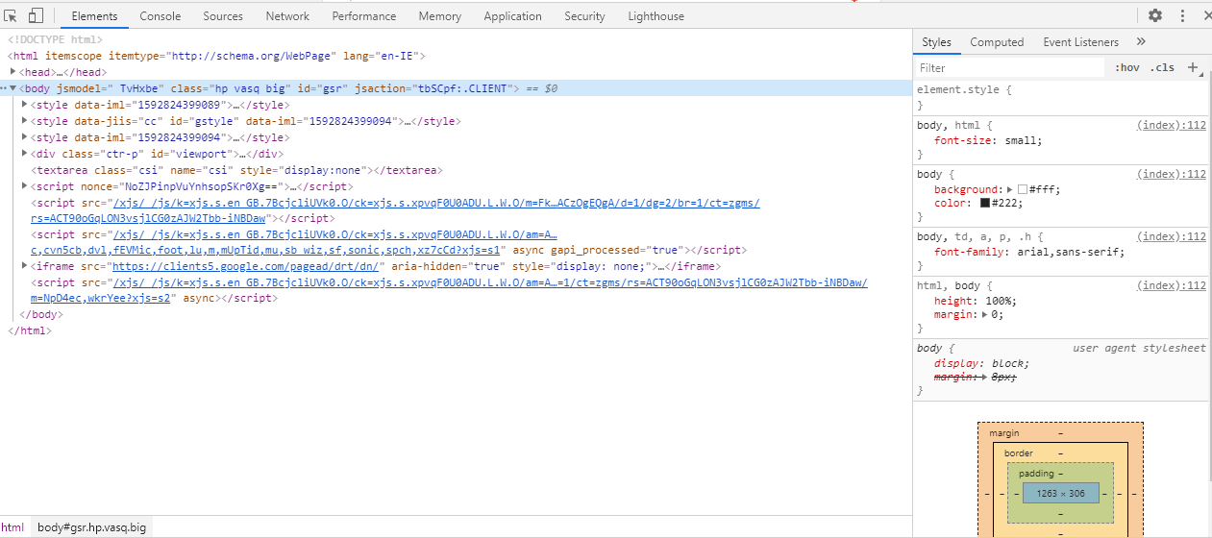

**HTML**

התצוגה המרכזים של טאב הelements היא ה**DOM** (הקוד HTML של העמוד) ושם אפשר לראות את ההיררכיה בין האלמנטים שלנו. כאשר אנחנו עומדים על אחת התגיות עם העכבר, האלמנט עצמו מסומן לנו בעמוד האינטרנט.

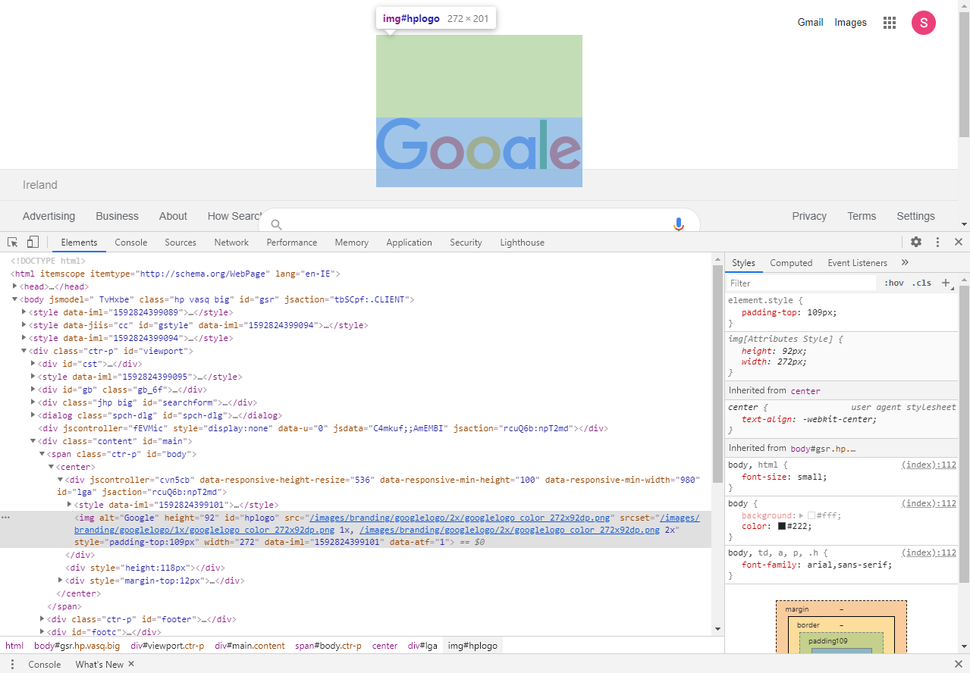

בנוסף, יש לנו כלי שמאפשר לנו לעשות את ההפך – לעמוד על האלמנט בעמוד והוא מסמן בHTML איפה בדיוק הוא נמצא. לוחצים על הכפתור הבא:  ואז עומדים על מה שאנחנו מחפשים בעמוד. אתם מוזמנים לנסות בעצמכם את שתי השיטות ולראות בעצמכם.

**CSS**

בתוך טאב ה-Elements, בנוסף לעץ ההיררכיה של האלמנטים בדף, ניתן לראות את כל ה-css שתקף על האלמנט הנוכחי שבחרנו.

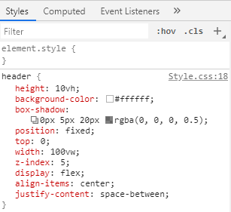

את העיצוב ניתן לשנות באופן זמני בעזרת הDevTools ולראות את התוצאה בלייב.

בתחתית של אותו חלון ניתן לראות את "**ריבוע הקסם**" שמראה לנו את גודל האלמנט הנוכחי, והגדלים של הpadding, border, margin שלו, ולשנות אותם כמו שאנחנו משנים את הstyles עצמם. הוא נראה כך:

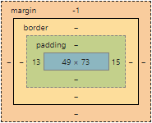

**בהצלחה!**